Министерство науки и высшего образования Российской Федерации

Федеральное государственное бюджетное образовательное

учреждение высшего образования

«Магнитогорский государственный технический университет им. Г.И. Носова»

Кафедра Информатики и информационной безопасности

РЕФЕРАТ

по дисциплине: Информатика

на тему: «Человек в информационном обществе»

Выполнил: студент 1 курса АИБ-24-1

Иванов А.Е.

Проверил: ст. преподаватель кафедры ИиИБ Мазнина Ю А.

Магнитогорск, 2024

СОДЕРЖАНИЕ

СОДЕРЖАНИЕ 2

ВВЕДЕНИЕ 3

ЧЕЛОВЕК В ИНФОРМАЦИОННОМ ОБЩЕСТВЕ 5

1 Роль человека в информационном обществе 5

1.1 Информационное общество 5

1.2 Человек как производитель информации 5

1.2.1 Письменный контент 6

1.2.2 Мультимедийный контент 6

1.2.3 Социальные сети 6

1.2.4 Открытые платформы для совместной работы 6

1.2.5 Проектное сотрудничество 6

1.2.6 Образовательные ресурсы 7

1.2.7 Искусство и творчество 7

2 ЭТИКА И ОТВЕТСТВЕННОСТЬ 8

2.1 Этические нормы в создании и распространении информации 10

2.2 Ответственность пользователей информации 10

2.3 Проблемы конфиденциальности и данных 10

2.4 Социальная ответственность медиа 11

3 С ЧЕМ СТАЛКИВАЕТСЯ ЧЕЛОВЕК В ИНФОРМАЦИОННОМ ОБЩЕСТВЕ 12

ЗАКЛЮЧЕНИЕ 14

СПИСОК ИСПОЛЬЗОВАННЫХ ИСТОЧНИКОВ 15

ПРИЛОЖЕНИЕ А 16

Дополнение 16

ВВЕДЕНИЕ

Информационное общество — это современный этап развития человечества, характеризующийся массовым производством, распространением и потреблением информации с помощью цифровых технологий и интернет-коммуникаций. В условиях этого общества информация стала основным ресурсом, определяющим не только экономические процессы, но и социальные и культурные взаимодействия. Мы наблюдаем, как информационные технологии проникают во все сферы жизни, меняя традиционные подходы к общению, обучению и рабочим процессам. Человек в информационном обществе не только принимает информацию, но и становится ее создателем, что открывает новые горизонты для самовыражения и обмена мнениями.

Однако стремительное развитие технологий также приносит с собой множество вызовов. Распространение дезинформации[1], вопросы конфиденциальности и безопасности данных, а также проблемы кибербуллинга стали актуальными в условиях глобализации информационных потоков. Эти аспекты требуют от людей не только технических знаний, но и критического мышления и осознанного подхода к использованию цифровых ресурсов.

Данный реферат посвящён исследованию места человека в информационном обществе, с особым вниманием к его взаимодействию с потоками информации, которые стали неотъемлемой частью нашего повседневного существования. В условиях стремительно меняющегося мира, где информация исполняет роль основного ресурса, мы будем анализировать, как современные технологии формируют личность и влияют на социальные связи между людьми. Особо важно рассмотреть, как новые цифровые инструменты изменили способы общения, обучения и работы, а также какую роль они играют в нашем понимании общества и культуры в целом.

Мы также подробно остановимся на положительных и отрицательных аспектах внедрения информационных технологий в каждодневную жизнь. С одной стороны, технологии предоставляют широчайшие возможности для доступа к знаниям, самовыражения и саморазвития; с другой стороны, они порождают проблемы, такие как распространение дезинформации, кибербуллинг, а также вопросы личной безопасности и конфиденциальности данных. Эти вызовы требуют от современного человека не только критического мышления и медийной грамотности, но и способности адаптироваться к новым условиям.

В ходе исследования мы попытаемся ответить на ключевой вопрос: каким образом индивид может успешно адаптироваться в условиях информационного общества, сохраняя при этом свои ценности и соблюдая этические нормы? Мы также рассмотрим возможные пути решения актуальных проблем, возникающих на стыке технологий и человеческих взаимосвязей, рассматривая перспективы диалога между традицией и инновацией. В конечном итоге, мы стремимся понять, как информационное общество может содействовать развитию личности и общественных отношений, а также какие стратегии помогут людям уверенно ориентироваться в текущей реальности.

# РОЛЬ ЧЕЛОВЕКА В ИНФОРМАЦИОННОМ ОБЩЕСТВЕ

## Информационное общество

Информационное общество — это концепция[2], описывающая этап развития общества, в котором информация становится основным ресурсом и движущей силой. В этом контексте роль человека трансформируется, поскольку он становится не только потребителем, но и производителем информации.

Человек как потребитель информации. В условиях информационного общества каждый человек является активным потребителем информации. Однако это не просто пассивное восприятие данных:

* доступ к информации: Благодаря интернету и цифровым технологиям, доступ к информации стал практически неограниченным. Человек может найти любую информацию за считанные секунды;
* критическое мышление: Важным аспектом является необходимость критически оценивать информацию. В условиях изобилия данных важно уметь выделять достоверные источники и отделять факты от мнений или фейков.

## Человек как производитель информации

Человек как производитель информации играет важную роль в информационном обществе, где каждый может вносить свой вклад в создание контента. Технологический прогресс и доступ к интернету значительно расширили возможности для производства информации. Рассмотрим несколько основных путей для создания информации в таблице 1.

Таблица 1 – Пути для создания информации

|  |  |
| --- | --- |
| Пути для создания информации | |
| Письменный контент | Мультимедийный контент |
| Открытые платформы для совместной работы | Социальные сети |
| Образовательные ресурсы | Проектное сотрудничество |
| Искусство и творчество | Мобильные приложения и технологии |
| Графические и информационные ресурсы | Научные исследования и публикации |
| Участие в телевидении и радиовещании | Общественные инициативы и активизм |

### Письменный контент

Блоги: люди могут создавать собственные блоги на платформе (например, WordPress, Blogger), чтобы делиться своими мыслями, опытом и знаниями в определенной области. А также статьи и исследования - профессионалы и любители могут писать статьи и исследования, делясь новыми знаниями, открытиями и анализами. Это особенно важно в научной сфере, где публикация в рецензируемых журналах позволяет делиться инсайтами с коллегами.

### Мультимедийный контент

Видеоконтент: создание видео для платформ, таких как YouTube или TikTok. Пользователи могут делиться обучающими видео, влогами, обзорами или развлекательным контентом. Или подкасты: запись аудио программ, охватывающих различные темы, которые можно распространять через подкаст-платформы. Это удобный способ делиться мнениями и информацией с аудиторией, которая предпочитает слушать, а не читать.

### Социальные сети

Посты и обновления: пользователи социальных сетей (Facebook, Twitter, Instagram и другие) могут делиться своими мыслями, новостями и опытом через короткие посты или изображения. Важно помнить, что каждый пост может быть достигнут многими людьми и, таким образом, стать источником информации. Еще взаимодействие в группах и сообществах: создание сообществ по интересам, где пользователи могут делиться опытом, задавать вопросы и отвечать на них.

### Открытые платформы для совместной работы

Википедия: участники могут редактировать и добавлять статьи на платформе, тем самым внося свой вклад в создание знаний и информации. И существуют форумы и обсуждения: платформы, такие как Reddit или специализированные форумы, где пользователи могут обсуждать различные темы, задавать вопросы и предоставлять информацию друг другу.

### Проектное сотрудничество

Краудсорсинг: участие в проектах, где группа людей совместно работает над созданием контента или решением конкретных задач (например, создание открытых данных или разработка программного обеспечения). Кроме того, общественные инициативы: люди могут объединяться для создания информационных материалов, направленных на решение социальных или экологических проблем (например, отчеты, инфографика).

### Образовательные ресурсы

Создание учебных материалов: учителя и преподаватели могут разрабатывать и публиковать учебные пособия, курсы, видеоуроки и другие образовательные ресурсы. К тому же виртуальные классы: платформы для удаленного обучения, где преподаватели создают контент и делятся знаниями с учениками через видео, презентации и другие форматы.

### Искусство и творчество

Креативные проекты: художники, музыканты, писатели и дизайнеры создают оригинальные произведения искусства, музыку, литературу, которые становятся частью культурного контекста и могут быть распространены через различные каналы. И вдобавок дизайн и графика: создание и публикация графического контента, включая инфографику, иллюстрации и фотографии.

# 2 ЭТИКА И ОТВЕТСТВЕННОСТЬ

Развитие информационного общества кардинально изменило способы доступа к информации, ее распространения и потребления. В связи с этим вопросы этики и ответственности в отношении информации становятся особенно актуальными. Эти аспекты касаются как индивидуальных пользователей, так и организаций, полагающихся на данные и контент в своей деятельности. Ниже рассмотрим основные моменты, относящиеся к этике и ответственности в контексте информационного общества (рис, 1).

### Этические нормы в создании и распространении информации

В условиях изобилия информации, возникающей из разных источников, этические нормы играют важную роль в обеспечении ее качества, правдивости и объективности. Это включает в себя:

Правдивость и достоверность: Ответственные производители информации должны стремиться к точности и проверке фактов. Неправильные или недостоверные данные могут ввести в заблуждение общественность и вызвать серьезные последствия.

Избегание манипуляции: Этические нормы требуют от авторов контента избегать манипуляций и пропаганды. Это подразумевает, что информация должна быть представлена честно и сбалансированно, без предвзятости и манипуляций.

Авторские права и интеллектуальная собственность: Уважение прав на интеллектуальную собственность является важным аспектом этики в информационном обществе. Уважение авторских прав включает в себя правильное указание источников, получение разрешений на использование контента и соблюдение лицензий.

### Ответственность пользователей информации

С ростом цифровых платформ и социальных сетей пользователи информации также несут определенные обязанности в отношении ее потребления и распространения:

Критическое мышление: Пользователи должны развивать навыки критического восприятия информации, анализируя источники и проверяя факты перед тем, как делиться контентом с другими. Это помогает предотвратить распространение дезинформации.

Этическое поведение в сети: Пользователи должны учитывать последствия своих действий в интернете. Это включает в себя уважение к мнению других, предотвращение хейт-спичей и кибербуллинга, а также соблюдение норм уважительного общения.

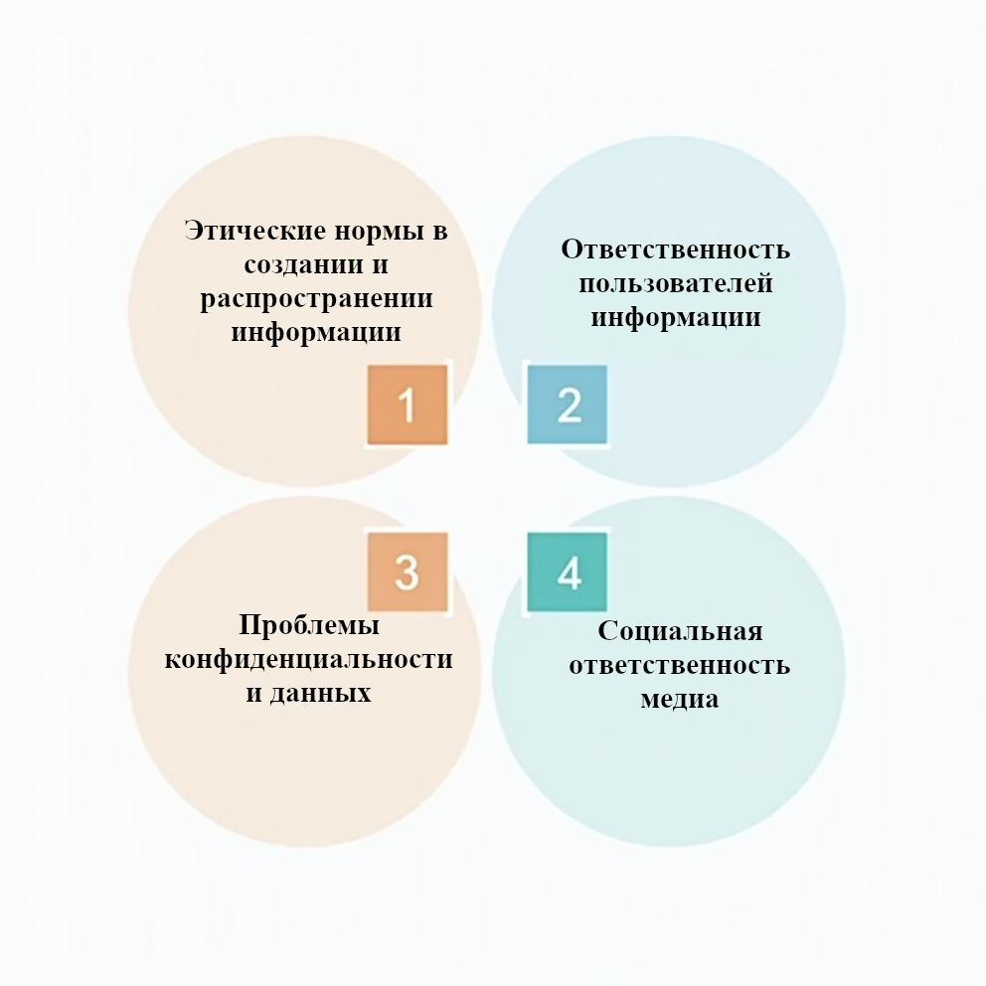

Рисунок 1- Этика и ответственность

### Проблемы конфиденциальности и данных

Сбор и анализ больших объемов данных становятся обычной практикой в информационном обществе, что ставит под вопрос обязательства по обеспечению конфиденциальности:

Защита личной информации: Организации и компании, собирающие и обрабатывающие данные пользователей, должны обеспечивать защиту личной информации и соблюдать законы о конфиденциальности. Необходимо информировать пользователей о том, как и зачем используются их данные, а также давать возможность управлять своим информационным профилем.

Этика алгоритмов: Использование алгоритмов для анализа и обработки данных вызывает вопросы о предвзятости, дискриминации и прозрачности. Этическая ответственность заключается в том, чтобы обеспечить, что алгоритмы разрабатываются и используются путем учета разнообразия и недопустимости дискриминации.

### Социальная ответственность медиа

СМИ[3] играют ключевую роль в формировании общественного мнения и распространении информации. Их ответственность включает:

Объективность и непредвзятость: СМИ должны стремиться к непредвзятости, представлять разные точки зрения и обеспечивать сбалансированное освещение событий. Это важно для поддержки демократического процесса и общественного диалога.

Ответственное использование сенсационализма[4]: Стремление к высоким рейтингам и просмотрам может привести к использованию сенсационных материалов, что подрывает доверие к СМИ. Этическая практика требует от журналистов быть осторожными в выборе тем и подходов, а также учитывать последствия своих публикаций для общества.

# 3 С ЧЕМ СТАЛКИВАЕТСЯ ЧЕЛОВЕК В ИНФОРМАЦИОННОМ ОБЩЕСТВЕ

В условиях современного информационного общества человек играет многогранную роль, влияя как на производство, так и на потребление информации. С развитием технологий и распространением интернета существенно изменились способы взаимодействия, получения знаний и обмена идеями. Вопросы доступа к информации, ее создания и распространения становятся все более актуальными, что требует от каждого человека осознания своей ответственности и возможностей в этой новой реальности.

Таблица, представленная ниже (табл. 2), направлена на освещение различных аспектов, с которыми сталкивается человек в информационном обществе. Она включает в себя ключевые темы, такие как доступ к информации, создание контента, участие в социальной жизни и онлайн-образовании, а также поднимает вопросы, связанные с безопасностью данных и влиянием цифровых технологий. Каждая строка таблицы представляет собой отдельный аспект, описывающий роль человека и вызовы, возникшие в результате изменений в информационной среде. Это поможет лучше понять, как современные технологии формируют наше общество и какие инструменты и знания необходимы для достижения успеха в этом динамичном мире.

Таблица 2 – Аспект, описание, роль, проблема

|  |  |  |  |  |
| --- | --- | --- | --- | --- |
| № | Аспект[5] | Описание | Роль человека | Проблема |
| 1 | Доступ к информации | Легкость получения информации | Потребитель информации | Переизбыток информации |
| 2 | Создание контента | Производство и дележ знаний | Производитель информации | Качество и достоверность контента |
| 3 | Общение | Использование интернет-платформ | Участник разговоров | Кибербуллинг и токсичность |
| 4 | Образование | Онлайн-курсы и вебинары | Учащийся, преподаватель | Необходимость в самообразовании |
| 5 | Социальные сети | Взаимодействие в сетевых сообществах | Участник сообщества | Конфиденциальность и безопасность |
| 6 | Защита данных | Управление личной информацией | Хранитель собственных данных | Угроза кибербезопасности |
| 7 | Электронная коммерция | Покупка и продажа в интернете | Потребитель и продавец | Мошенничество в сети |
| 8 | Участие в исследовании | Сбор данных и участие в опросах | Исследователь | Этические вопросы и согласие |
| 9 | Влияние медиа | Формирование общественного мнения | Искатель правды | Дезинформация и пропаганда |
| 10 | Экология цифровых технологий | Влияние технологий на окружающую среду | Активист за устойчивое развитие | Устойчивый рост и ответственность |

ЗАКЛЮЧЕНИЕ

В заключение нашего исследования по теме "информационное общество" следует подчеркнуть, что современное общество переживает глубокие изменения благодаря стремительному развитию информационных и коммуникационных технологий. Эти изменения охватывают все аспекты жизни человека — от индивидуальных отношений до глобальных экономических и политических процессов. Мы видим, как информация стала основным активом, определяющим успех и конкурентоспособность как индивидов, так и целых организаций, а также стран в целом.

Одним из ключевых выводов нашего анализа является то, что в информационном обществе растёт роль человека как активного создателя и потребителя информации. Каждый индивидуум получает возможность участвовать в информационном обмене, формируя свои взгляды и мнения, а также внося вклад в коллективное знание. Однако с этой свободой приходит и новая ответственность: пользователи должны критически осмысливать получаемую информацию, уметь отличать факты от дезинформации и обеспечивать свою безопасность в цифровом пространстве.

Несмотря на положительные моменты, такие как доступ к знаниям и возможности для самовыражения, информационное общество также ставит перед нами серьёзные вызовы. Дезинформация, кибербуллинг, нарушения конфиденциальности и проблемы цифрового неравенства становятся важнейшими вопросами, с которыми необходимо работать на уровне общества и государства. Это требует формирования не только технических, но и социальных навыков, включая медийную грамотность и этическое сознание. Важно развивать критическое мышление, способность к анализу информации и формированию независимого взгляда, поскольку именно эти аспекты позволят людям уверенно навигировать в сложном информационном ландшафте современности. Адаптация к условиям информационного общества требует от человека гибкости, открытости к новым знаниям и технологиям, а также способности применять эти знания в практической деятельности.

В заключение, важно отметить, что будущее информационного общества зависит от нашего коллективного выбора и действий уже сегодня. Как мы будем использовать технологии, какие ценности будем защищать и как будем взаимодействовать друг с другом, определит не только наше настоящее, но и грядущее поколение. Создание безопасного и этичного информационного общества требует совместных усилий со стороны всех заинтересованных сторон: государства, бизнеса и общества в целом. Поэтому, принимая вызовы информационного века, мы должны действовать осознано и ответственно, чтобы обеспечить гармоничное и устойчивое развитие нашего общества в условиях преобладания информации.

СПИСОК ИСПОЛЬЗОВАННЫХ ИСТОЧНИКОВ

*wiki*. (б.д.). Получено из wiki: https://ru.wikipedia.org/wiki/%D0%98%D0%BD%D1%84%D0%BE%D1%80%D0%BC%D0%B0%D1%86%D0%B8%D0%BE%D0%BD%D0%BD%D0%BE%D0%B5_%D0%BE%D0%B1%D1%89%D0%B5%D1%81%D1%82%D0%B2%D0%BE

*Томский политех*. (б.д.). Получено из Томский политех: https://tpt.tom.ru/sved/umk/obscheobraz/uchebnik/info.htm#:~:text=%D0%98%D0%BD%D1%84%D0%BE%D1%80%D0%BC%D0%B0%D1%86%D0%B8%D0%BE%D0%BD%D0%BD%D0%BE%D0%B5%20%D0%BE%D0%B1%D1%89%D0%B5%D1%81%D1%82%D0%B2%D0%BE%20%E2%80%93%20%D0%BE%D0%B1%D1%89%D0%B5%D1%81%D1%82%D0

*Финам*. (б.д.). Получено из Финам: https://www.finam.ru/publications/item/informatsionnoe-obshchestvo-20230628-2033/

*Якласс*. (б.д.). Получено из Якласс: https://www.yaklass.ru/p/obshchestvoznanie/9-klass/chelovek-v-sovremennom-izmeniaiushchemsia-mire-6870612/informatcionnoe-obshchestvo-6879127/re-068346fc-8112-4e67-86d4-6c83794f7368

ПРИЛОЖЕНИЕ А

Дополнение

В данном приложении представлены дополнительные материалы и данные, которые служат поддержкой основного текста реферата по теме информационного общества. Эти материалы могут быть полезны для лучшего понимания ключевых понятий.

Статистика и исследования:

В 2021 году число пользователей интернета в мире составило более 4,9 миллиардов, что составляет более 60% населения Земли (источник: Internet World Stats). Согласно данным Eurostat, в 2020 году 87% домохозяйств в ЕС имели доступ к интернету.

Цифровая грамотность:

Согласно отчету Всемирного банка, в 2021 году только 53% взрослых по всему миру обладали достаточным уровнем цифровой грамотности, необходимой для полноценного участия в информационном обществе. Исследование Европейской комиссии в 2020 году показало, что только 26% европейских граждан имели навыки программирования, что указывает на необходимость повышения уровня цифровой грамотности в регионах.

Доступ к технологиям:

По данным OECD, в 2022 году более 89% домохозяйств в странах OECD имели доступ к высокоскоростному интернету, при этом в развивающихся странах этот показатель оставался значительно ниже и составлял примерно 60%. Исследование Pew Research Center 2021 года выявило, что среди людей с низким доходом в США только 43% имели доступ к постоянному интернету, в то время как среди людей с высокими доходами этот показатель превышал 90%.

Влияние социальных сетей:

В 2022 году на платформе Facebook зарегистрировано более 2,9 миллиарда пользователей, в то время как количество пользователей Instagram достигло 1,5 миллиарда (источник: Statista).

Согласно исследованию Digital Marketing Institute, 72% молодежи выбирают социальные сети как основной источник информации о продуктах и услугах.

Создание контента:

Исследование Content Marketing Institute в 2022 году показало, что 86% бизнесов и организаций создают контент с целью взаимодействия с аудиторией и формирования бренда. В 2021 году, согласно данным Statista, количество пользователей YouTube превысило 2,5 миллиарда, что свидетельствует о росте интереса к видео-контенту и возможности самовыражения через цифровые платформы.

1. Дезинформация — заведомо ложная или искажённая информация
2. Концепция — это комплекс взглядов на что-либо, связанных между собой и образующих единую систему
3. СМИ (средства массовой информации) - совокупность органов публичной передачи информации с помощью технических средств
4. Сенсационализм - один из видов искажения фактов в медиа (СМИ), который предполагает преувеличение значимости событий с целью создания предвзятого впечатления о них, что может стать причиной манипуляции правдой
5. Аспект: указывает конкретную область, связанную с темой "Человек в информационном обществе".